רצף הוראה זה עוסק בגדילת בעלי חיים במשק החקלאי: מהי גדילה וייצוגה בעקומת גדילה, קצב גדילה והשינוי החל בהרכב הגוף לאורך תקופת הגדילה. כמו כן עוסק הרצף בגורמים המשפיעים על גדילת בעל החיים במשק החקלאי: גורמים גנטיים, השפעת תנאי סביבה- טמפרטורה, כוללת התייחסות להומאותרמיים ולמנגנוני שמירה על טמפ' הגוף, כן מתייחס הפרק בהשפעה של טמפרטורה על הייצור במשק החקלאי. רצף ההוראה נוגע גם בהשפעת ההזנה, תוך התמקדות בחלבון. ברצף זה נלמד בנוסף על תפקוד ותפקיד ההורמונים בגדילת חיית המשק. המידע והשאלות המובאים ברצף מתמקדים בבקר ועופות אך העקרונות נכונים לרוב חיות המשק.
ברצף ההוראה משולבות שאלות מבחינות הבגרות וכן פעילויות חקר שבהן נדרשים לעבוד נתונים- חשוב ממוצע, טבלה מסכמת, שרטוט גרף וניתוח תוצאות ניסוי.
הפעילות מקושרת לקובץ האקסל : gdila.xls

גדילה וייצור במשק החי
גדילה ועקומת גדילה
השוואת קצב גדילה בן שני גזעי בקר- פעילות חקר הכוללת עבוד נתונים
השפעת טמפרטורה על גדילה ויצור בעופות ובקר
השפעת הזנה על גדילה
שינוי בהרכב הגוף במהלך הגדילה
הורמונים: עקרונות פעולה והשפעה על גדילה

גדילה ועקומת גדילה
במחקר שנערך לאורך שנים רבות בקנדה, גודלו פטמים בשלוש תקופות שונות. 180 הפטמים שגודלו בכל אחת משלושת תקופות הניסוי השונות, נלקחו מהגזע הנפוץ ביותר במדינה באותה תקופה. לאורך תקופת גידולם נשקלו הפטמים. באיור שלפניכם מובאים צילומים מייצגים של מראה הפטמים ומתחתם המשקל הממוצע של קבוצת הפטמים: בזמן בקיעה (יום 0), 28 ימים ו 56 ימים, בשלשת תקופות הניסוי.
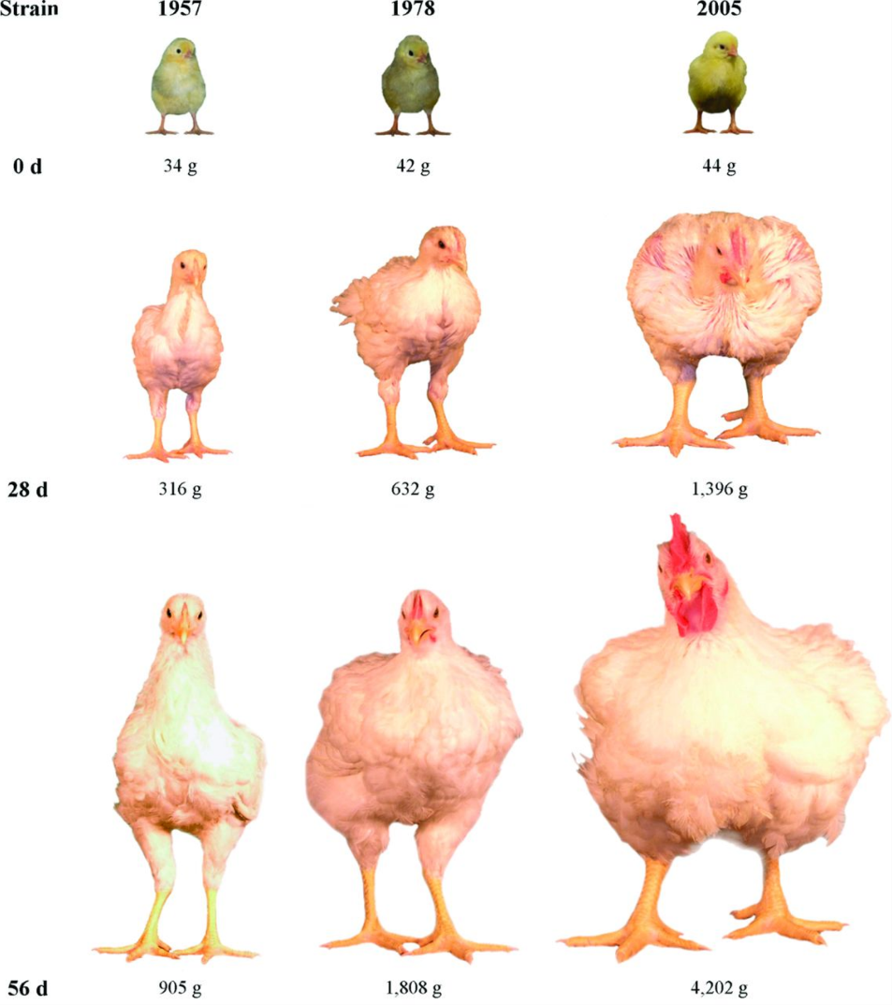

ארגון מגדלי העופות
http://www.ofot.co.il/pages/%D7%A4%D7%98%D7%9D

? תארו את ההבדל בין משקל הפטמים בגיל 56 ימים, בין שנות החמישים ושנות האלפיים.
?העלו השערות אפשריות להבדלים במשקל הפטמים בגיל 56 ימים. הסבירו השערותיכם.

יתכן מאד ששערתם השערות הגיוניות ונכונות, אך כעת נוסיף מידע שקודם נסתר מכם:
כל הפטמים בכל התקופות (כל השנים) גודלו בתנאים דומים וניתנה להם אותה מנת מזון ללא כל תוספות, וללא הורמונים***. הפטמים צולמו ונשקלו שהם בדיוק באותם גילאים
לקריאת המאמר כולו (באנגלית)

**** חשוב לדעת שכבר עשרות שנים לא מוסיפים הורמונים לעופות, אך כן מוסיפים לעיתים אנטיביוטיקות שונות שמשמשות גם כזרזי גדילה.

שימוש באנטיביוטיקה למניעת מחלות ושפור גדילה בחיות משק- סרטון באנגלית
פרסום של ארגון מגדלי העופות- אין שימוש בהורמונים בגדול עופות בישראל

? כעת, לאחר חשיפת המידע הנוסף, נסו להעלות השערות לגבי הסיבה/ות להבדלים במשקל הפטמים.

צלום נוסף של הפטמים בגיל 56 ימים:
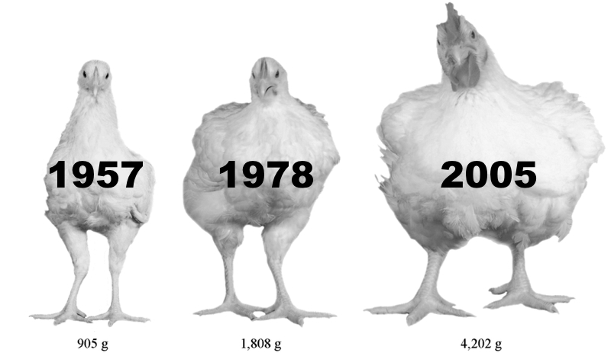

לפי החוקרים שערכו את המחקר המתואר לעיל , במקרה של הפטמים הקנדיים ההבדל במשקלם ובמראם של הפטמים בגיל 56 יום, הוא תוצאה של השבחה גנטית. על השבחה גנטית למדתם בפרק קודם.
? שערו כיצד נעשתה ההשבחה הגנטית במקרה של הפטמים הקנדיים- מה היה הפנוטיפ שחיפשו?
כלומר במשך השנים נעשתה בקנדה (ובעולם) תהליך של השבחה גנטית, אשר יצר בשנת 1978 ובשנת 2005 גזעים שהם שונים בתכונותיהם זה מזה ומהגזע שהיה נפוץ בשנת 1957.
? כזכור לכם, קבלו הפטמים משלושת הגזעים בשלושת תקופות הניסוי, את אותה מנת מזון (הרכב וכמות). מה גרם להבדל בגדילה שלהם?
לאורך כל תקופת הניסוי נבדקה כמות המזון שנצרכה לכל תרנגולת ביחס לתוספת המשקל הממוצעת לפטם. כמות המזון שנצרכה בכל התקופה חולקה במשקל הפטם (משקל בגיל 56 ימים – משקל בגיל 0). התוצאה בטבלה שלפניכם:
גזע פטם משנת | משקל מזון/ (גרם) גרם משקל גוף שנוסף
1957 | 2.85
1978 | 2.13
2005 | 1.92

?על סמך הטבלה ניתן לומר שגזע שגדל בשנת 2005 צרך פחות/יותר מזון לכל גרם משקל גוף מאשר הגזע שגודל בשנת 1957. הסברו
? על סמך הטבלה איזה גזע ניצל את המזון שקיבל טוב יותר?

על ההשפעה של הגזע ויכולת ניצול מזון, תוכלו לקרוא גם במאמר שעסק בגדול עגלים משלושה גזעים במפטמה.

במקרה של המחקר שתואר, גדילת העופות בשנים השונות בוטאה בצילומים ובמשקלים ממוצעים, אך ישנן דרכים נוספות לבטא גדילה.
מהי גדילה?
גדילה הוא עליה בגובה, רוחב, היקף ומשקל גוף אשר מתרחשת כאשר חיה צעירה מקבלת כמות מספקת של מזון ומים ומוחזקת בתנאים מתאימים. גדילה והתפתחות יכולה גם להתבטא על ידי שינוי בהרכב גוף, מבנה הגוף או יכולות החיה. מבין המדדים השונים, משקל גוף הוא המדד המקובל ביותר לקביעת גדילה והוא משמש לרוב כדי לשרטט עקומת גדילה. לאחר שגדילה פסקה בחיה הבוגרת, ממשיכים להתקיים שינויים התפתחותיים כשהחיה עוברת מבגרות להזדקנות.
(צריך לסייג שמדידה מדויקת של גדילה המתבטא על ידי הרכב גוף או משקל (יבש) מושג לרוב אם הורגים את החיה ובודקים מדדים שונים בגופה)
גובהה או משקלה של חיה נמדדים מלידה לבגרות ולרוב מוצגים הנתונים בעקומת גדילה שלה צורה של עקומת סיגמואידית שצורתה S הפוך.
?לפניכם גרף המציג את הגדילה של הפטמים הקנדים כאחוז ממשקל הגזע שגדל ב- 2005. איזו עקומה (א,ב,ג) מייצגת איזו שנה?
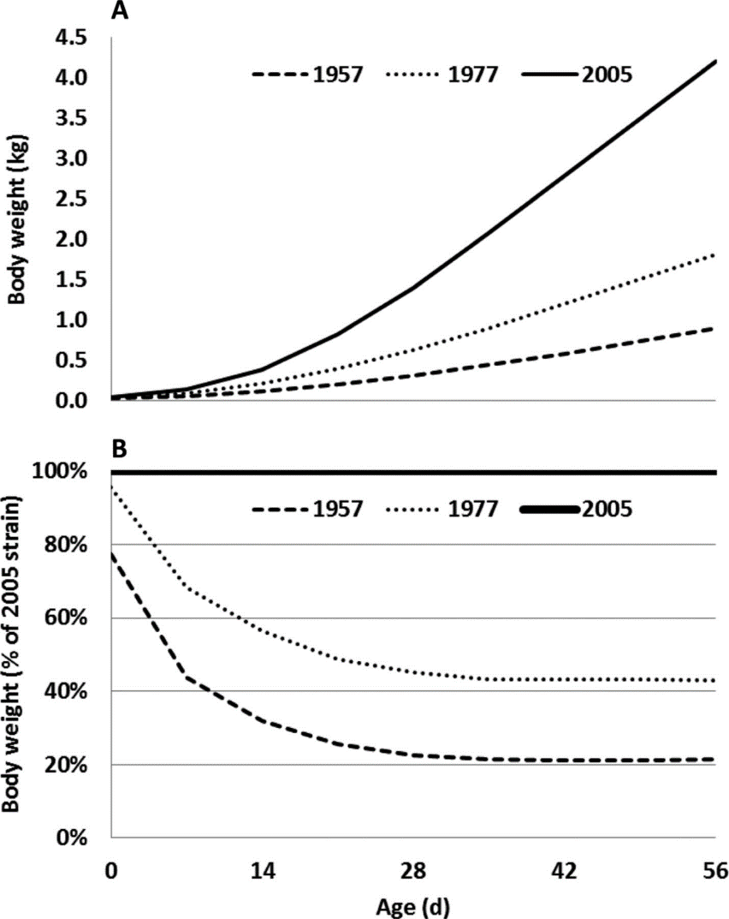
איזו עקומה מייצגת את השנים השונות?
א
ב
ג

אפשר לבטא גדילה גם על ידי חלוקת העלייה במשקל ליחידות זמן- חישוב שמבטא את קצב הגדילה.

? לפניכם שתי עקומות אשר מבטאות גדילה של בקר מגזע הולשטיין. ערכי ציר ה X מבטאים זמן (שבועות). ערך יחידות ציר Y של אחת העקומות הוא- משקל ואילו ערך יחידות ציר ה Y של השנייה הוא קצב גדילה.
איזו עקומה (א או ב) מבטאת איזה ערך? הסבירו.
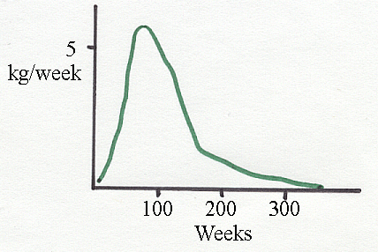
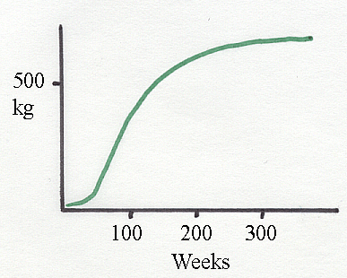
א
א
ב

הגרפים מתוך
http://animalbiosciences.uoguelph.ca/~swatland/HTML10234/LEC20/LEC20. html

לקצב הגדילה ולמשקל הסופי של החיה המשווקת משמעות כלכלית רבה ולכן מאמץ רב מושקע כדי למצוא את הגזע והתנאים אשר יביאו לקבלה מהירה של חיה המוכנה לשיווק או לחילופין חיה בוגרת אשר מתחילה ביצור מוקדם של תוצרת חקלאית, כגון: חלב, ביצים.

? לאחרונה יש עלייה בביקוש לבשר עגלים שגודלו בארץ. לכן בשנים האחרונות נעשים מחקרים רבים במטרה למצוא את הדרכים הטובות ביותר לגידול עגלים לבשר.
באחד המחקרים נבדק הקשר בין גיל העגלים ובין משקלם, מיום שנולדו ועד הגיעם לבגרות.
לפניכם ארבעה גרפים המתארים קשר בין גיל העגלים ובין משקלם. ציינו את מספרו של הגרף המתאר בצורה הטובה ביותר את הקשר , והסברו מדוע הגרפים האחרים אינם נכונים.

? השוואת קצב גדילה בן שני גזעי בקר- פעילות חקר הכוללת עבוד נתונים

במסגרת ניסוי שמטרתו לעמוד על הקשר בין הגיל של העגלים ובין המשקל שלהם, נבדקו עגלים משני גזעים –גזע A , הוותיק בארץ, וגזע B, המועמד לאקלום.
מכל גזע נבדקו 11 עגלים, שנשקלו מיום לידתם ועד הגיעם לגיל של 425 יום.
תוצאות הניסוי מוצגות בטבלאות 1 ו-2 שבגליון האלקטרוני.
1. מדוע לא הסתפקו החוקרים בלערוך מעקב אחר עגל או שניים מכל גזע?
2. חשבו בטבלה 1 את הממוצע של משקל העגלים בגזע A בכל אחד מהגילים.
3. חשבו בטבלה 2 את הממוצע של משקל העגלים בגזע B (הגזע המועמד לאקלום) בכל אחד מהגילים.
4. הכינו טבלה 3, טבלה מסכמת מקושרת, שבה תציגו את הקשר בין הגיל ובין המשקל הממוצע של העגלים משני הגזעים.
5. סרטטו גרף שיבטא את הקשר בין הגיל ובין המשקל הממוצע של העגלים משני הגזעים.
6. מקובל לשווק את העגלים מגזע A כשהם מגיעים לגיל 390 יום (13 חודש). מה משקלו של כל גזע – A ו B בגיל זה?
7. האם תוכלו להחליט האם כדאי לאקלם את גזעB , רק על סמך התוצאות של ניסוי זה? הסבירו תשובתכן.

?בענף הלול מספר שלוחות, שבהן מגדלים עופות המיועדים לצרכים שונים. בכל אחת מהשלוחות מגדלים גזעי עופות בעלי תכונות המתאימות למטרות השלוחה.
נערך מעקב אחר משקל שתי קבוצות אפרוחים שמשקלם ההתחלתי זהה. תוצאות ממוצעות של שקילת האפרוחים מוצגות בטבלה:
גיל האפרוחים | משקל ממוצע גזע א' | משקל ממוצע גזע ב'
3 שבועות | 150 גר' | 300 גר'
6 שבועות | 750 גר' | 1400 גר'

באיזו קבוצה היו אפרוחים המיועדים לפיטום ובאיזו קבוצה אפרוחות מטילות? הסברו.

במחקרים שתוארו נוכחנו כי הגדילה וצורת עקומת הגדילה נקבעת על ידי גזע חיית המשק ויכולת ניצול המזון שמאפיין את הגזע. אך ישנם גורמים נוספים מלבד גזע החיה אשר משפיעים על גדילתה.
אנו נעסוק בהשפעות של תנאי הסביבה (טמפרטורה) איכות המזון (יש כמובן גורמים נוספים שמשפיעים על גדילה), נביא כדוגמה את ההשפעה על בקר ועופות, אך העקרונות שנציג מתאימים לחיות משק נוספות.
להתחלה

השפעת טמפרטורה על גדילה
שמירה על טמפרטורת גוף- עקרונות
בעלי חיים במשק החקלאי מתחלקים לשתי קבוצות: הומאותרמיים ופויקילותרמיים, על פי יכולתם לווסת את טמפרטורת גופם.
? עופות שייכים לקבוצת ההומאותרמיים/פויקילותרמיים?
?מה מאפיין קבוצה זאת?
? ציין דוגמאות לחיות משק ההומאותרמיות ופויקילותרמיות נוספות.

טמפרטורת סביבה גבוהה
בעת חשיפה לעומס חום עלולה טמפרטורת גוף חיית המשק ההומאותרמית לעלות מעל הערכים הרגילים, תופעה הקרויה- היפר-תרמיה. בתנאי חום יופעלו בגוף החיה מנגנונים לשמירה על טמפרטורת הגוף הרצויה, אמצעים אילו כוללים הקטנת יצור חום בגוף על ידי צמצום משמעותי של צריכת מזון והגברת אבוד חום מהגוף לסביבה.
אבוד חום לסביבה נעשה על ידי:
נידוף מים : הלחתה, הזעה מבלוטות זיעה, אבוד מים דרך העור לא באמצעות בלוטות זיעה. בכל המקרים נידוף המים מביא לקירור גוף החיה. יכולת נידוף החום על ידי נדוף מים מהגוף מושפע ממשק המים של החיה ולכן חשוב מאד לספק לחיה שתיה ככל שיידרש. גם ללחות היחסית שבאוויר יש השפעה על הנידוף, כאשר לחות האוויר גבוהה תפגע יכולת הנידוף.
אובדן חום יבש:
קרינה- אובדן חום בקרינה נעשה על ידי מעבר ישיר של חום הגוף לסביבה. קצב איבוד החום נקבע על ידי: שטח הפנים שדרכו נעשה איבוד החום ועל ידי הפרש הטמפרטורות בין גוף החיה לטמפרטורת הסביבה.
הסעה- הסעה דומה מאד לקרינה אבל מושפעת גם מתנועת האוויר סביב החיה. קצב אבוד החום בהסעה נקבע על ידי ההפרש בין טמפרטורת גוף החיה לטמפרטורת הסביבה, שטח הפנים דרכו נעשה איבוד החום, ועל ידי קצב תנועת האוויר סביב החיה.
הולכה- בדרך איבוד חום זאת צריך מגע בין שטח גוף החיה לביו חפץ מצנן . כמו צינור מים קרים שעליו עומדים עופות.
טמפרטורת סביבה נמוכה
כדי לווסת את טמפרטורת הגוף בעת חשיפה לטמפרטורות סביבה נמוכות נדרשת החיה להגביר את ייצור החום ולהקטין את אובדן החום לסביבה.
הגברת ייצור החום באה תוך עליה בצריכת מזון ועליה בצריכת חמצן. עליה בצריכת מזון מוגבלת על ידי היכולת הפיסית של החיה לצרוך כמויות גדולות יותר של מזון. עליה בצריכת חמצן מושגת על ידי עליה בפעילות הפיזית של החיה (אוטומטית ולא אוטומטית)שגורמת לעלייה בתפוקת לב, ועליה בקצב הנשימה.
הקטנת אובדן חום לסביבה תושג על ידי הגבלת זרימת דם לפריפריה של הגוף. תהליך הכרוך בצמצום זרימת דם לשטח הפנים של גוף החיה.

השפעת טמפ' הסביבה על ביצועי חיות המשק: גדילה וייצור
טמפרטורת הסביבה מהווה גורם בעל חשיבות מרבית המשפיע על הגדילה ועל היצרנות של חיית המשק.
האנרגיה המתקבלת ממזון נחלקת בין אנרגיה המופנית לצרכי קיום (חילוף חומרים, פעילות) שכוללת גם אנרגיה הנדרשת לשמירת טמפרטורת חום גוף, ולבין אנרגיה המופנית לצרכי גדילה (יצור רקמות ושומן).
ולכן מתקיים איזון עדין:
בטמפרטורות סביבה נמוכות- מואט קצב גדול החיה כתוצאה מהצורך בהשקעה גדולה יותר שלאנרגיה לשמירה על טמפרטורת הגוף.
בטמפרטורת סביבה גבוהות- יש ירידה אצל חיית המשק בצריכת מזון דבר שפוגע בגדילת החיה וביצרנות שלה (רבייה, ייצור חלב, ייצור ביצים)

על מנגנונים המופעלים בגוף של החיות לשמירה על טמפ' הגוף
מצגת- על בעלי חיים פויקילותרמיים והומאותרמיים מנגנונים לוויסות חום והשפעות טמפ'
מצגת- פויקילותרמיים מנגנונים לוויסות חום אצל האדם וחיות משק
על התמודדות בטבע עם קור- מכון דווידסון

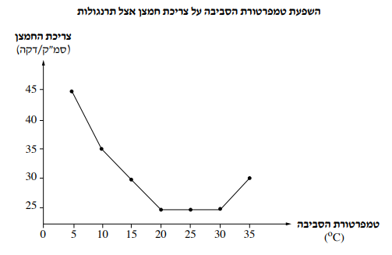
?בגרף שלפניכם מוצג הקשר בין טמפרטורת הסביבה לבין צריכת החמצן אצל תרנגולות.

ציינו מהי טמפרטורת הסביבה שבה צריכת החמצן של תרנגולות היא הגבוהה ביותר, ומהי טמפרטורת הסביבה שבה צריכת החמצן של תרנגולות היא הנמוכה ביותר.
ב. הסברו את הגורם לשינוי בצריכת החמצן אצל תרנגולות בטמפרטורות שמעל 30 מעלות צלזיוס.
ג. צריכת החמצן של תרנגולות בלולים שיש בהם בקרת אקלים היא נמוכה לעומת צריכת החמצן בלולים ללא בקרת אקלים. הסברו מדוע.

? איזו מן הפעולות שלפניכם אינה מסייעת בוויסות חום הגוף של בעלי חיים?
א. הזעה ב. הלחתה ג. נפנוף בזנב ד. רטט שרירים

השפעת טמפרטורה על גדילה עופות
השפעת טמפרטורת סביבה נבדקה בקרב פטמים. 120 פטמים מכל אחד מהגזעים א' וב' נאספו עם בקיעה. בארבעת השבועות הראשונים לחייהם כל 240 האפרוחים גודלו באותם תנאים. בגיל 4 שבועות, חולקו פטמי כל אחד מהגזעים לשתי קבוצות (60 בכל קבוצה) וכל אחת מקבוצות הפטמים הוחזקו בלולים נפרדים. שתי קבוצות בלול שבו טמפ' של 34 מעלות צלזיוס. ושתי קבוצות אחרות בשני לולים שבהם טמפרטורה של 22 מעלות צלזיוס. כל התנאים האחרים בארבעת הלולים היו זהים. כל הפטמים הואכלו באותה הרכב מזון (ללא הגבלה) וקבלו מים (ללא הגבלה). משקל הפטמים מכל קבוצה נבדק במשך 8 שבועות. התוצאות הממוצעות של הניסוי מוצגות בטבלה 4 שבגיליון האלקטרוני
?
א. שרטטו גרף מתאים לתיאור התוצאות.
ב. היעזרו בגרף וקבעו איזה גזע עוף עדיף לגדל אם רווח החקלאי נקבע על רק סמך משקל העוף.
ג. אילו שקולים נוספים (מלבד משקל שיווק) יכולים להילקח בחשבון בבחירת הגזע שאותו רצוי לגדל?
ג. תארו את השפעת הטמפרטורה הגבוהה על גדילת שני גזעי העופות.
ג. שערו מדוע יש לטמפרטורה השפעה כזאת על גדילת העופות.
ד. תארו שני מנגנונים פיזיולוגים בעוף המשמשים לוויסות טמפ' הגוף.
טמפרטורות סביבה גבוהות או נמוכות הם אחד מגורמי הסביבה המרכזים המשפיעים על רווחיות במשק העופות. בניסוי שתואר נבדקה השפעת טמפרטורות על גדילת הפטמים, אך ישנן השפעות רבות נוספות.

היעזרו באתרים הבאים וענו על השאלות
השפעת אור וטמפרטורה על הטלת ביצים בעופות- הסבר קצר
אמצעים להקלה על עומס חום של תרנגולות בלולים- צילומים

? הביאו דוגמאות לגורמי יצור נוספים (מלבד גדילה) בענף הלול שטמפרטורת סביבה גבוהה או נמוכה יכולה להשפיע עליהם.
?כיצד יכול החקלאי להקל על עומס החום בלול?

גידול אפרוחים
?. ציינו שני נזקים שעלולים להיגרם למַגֵדל בעקבות שהיית האפרוחים בטמפרטורות נמוכות, ושני נזקים שעלולים להיגרם למגדל משהיית האפרוחים בטמפרטורות גבוהות.
? אם יגדלו בארץ אפרוחים מאותו גזע, בלול מבוקר אקלים ובלול ללא בקרת אקלים ונשרטט עקומת גדילה. איזו עקומת גדילה תהיה "תלולה" יותר?

השפעת טמפרטורת הסביבה על גדילת עגלים ועל יצור בבקר

כאמור בעלי חיים במשק החקלאי מתחלקים לשתי קבוצות על פי יכולתם לווסת את טמפרטורת גופם.
? הסתכלו באיורים הבאים: כיצד ממחישים איורים אילו את היות הבקר הומיאותרמי?
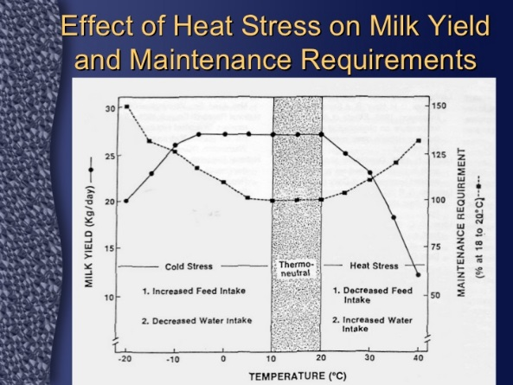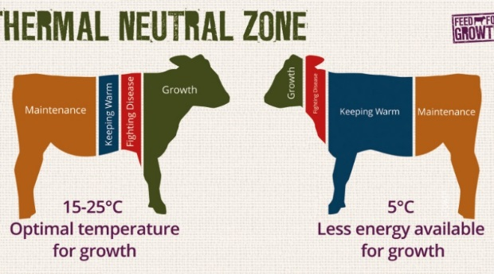

גדילת עגלים כרוכה בעליה בגובה, רוחב היקף ומשקל גוף וכן היא כרוכה בהתפתחות הכרס, שמאפשרת את ההזנה הייחודית של מעלי גירה שכוללת מתן מזון שבעלי חיים בעלי "קיבה אחת" לא מסוגלים לעכל (כמו למשל מנת מזון שמכילה סיבים רבים ודלה בחלבון)
עגלים נולדים עם מערכת עיכול שדומה לאדם- מערכת עיכול הכוללת קיבה ומעיים. כלומר- ללא כרס מתפקדת. כרס של פרה בוגרת מכיל אוכלוסייה עצומה ומגוונת של מיקרואורגניזמים. מיקרואורגניזמים אילו מאפשרים קיומם של תהליכי פרוק כימי ואף ספיגה של מזון. כאמור כאשר עגלים נולדים הכרס שלהם כמעט סטרילית, ומוזמנים בחלב מהאם או בתחליף חלב אשר מגיע ישירות אל הקיבה האמתית ושם נעכל. ממשק גדול עגלים כולל מתן תערובת סטרטר לפיתוח הכרס- לקראת סוף תקופת ההזנה של העגלים בחלב (חלב מהאם או תחליף חלב), מתחילים לתת לעגלים תערובת מיוחדת (סטרטר) של מזון מוצק. תערובת זאת מעודדת את ההתפתחות הכרס: לעיסת המזון המוצק שולחת גירוי עצבי התורם להתפתחות הכרס, כמו כן מכיל מזון זה מיקרואורגניזמים, המתיישבים בכרס ויוצרים אוכלוסייה פעילה. חומרים שונים שמפרישים המיקרואורגניזמים תורמים גם הם להתפתחות הכרס.

?שתי הכרסים שבצילומים שייכים לעגלים בני ששה שבועות. עגל אחד הוזן בחלב בלבד העגל השני בחלב בתוספת עולה של תערובת סטרטר .

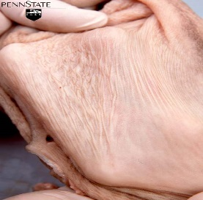
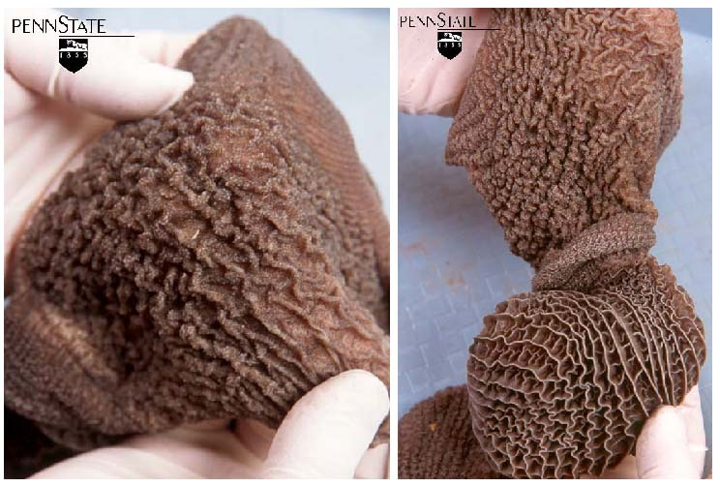
א' ב'

א. תארו את ההבדל במבנה ובצבע דופן הכרס בצילום א' לעומת זאת בצילום ב'
ב. לאיזה עגל שייכת, כל אחת מהכרסים? הסבירו את קביעתכם.

?גדילה מהירה של עגלים מאפשרת שווקם בגיל צעיר ובמשקל גוף גבוה והיא אחד הגורמים ברווחיות משק הבקר.
ניסויים שונים נערכו לבדיקת השפעת טמפ' הסביבה במפטמה על צריכת תערובת מזון סטרטר ועל עליה במשקל העגל לפיטום. סכום התוצאות של ניסויים אילו נאספו עובדו ומוצגות בגרף שבפניכם:

?תארו את השפעת טמפ' הסביבה על צריכת המזון היומית ועל העלייה היומית במשקל העגלים.
?תארו את המנגנונים הפיזיולוגים המופעלים בתנאים של טמפ' סביבה נמוכה בפרות
? תארו את המנגנונים הפיזיולוגים המופעלים בתנאים של טמפ' סביבה גבוהות בפרות.

על השפעות נוספות של טמפרטורה הסביבה בבקר :
השפעת טמפ' סביבה על פוריות בקר ודרכים לצמצום ההשפעה- ד"ר יונתן ברקוביץ
השפעת תקופת השנה על קצב הגדילה של עגלים במפטמה
שיטות להפחתת עומס חום ברפתות- מאמר מדעי
סרטון- הפחתת עומס חום ברפת קבוץ עין שמר
כתבה וסרטון- דרכים להקלה על עומס חום ברפת
רווחת פרות בישראל- במחקר זה פרק על השפעת עומס חום על פרות ועל דרכים להפחיתו על ידי החקלאי

?היעזרו באיור הבא ובקשורים לעיל וציינו גורמים נוספים בבקר (מלבד גדילה) שעליהם משפיעה טמפ' הסביבה.

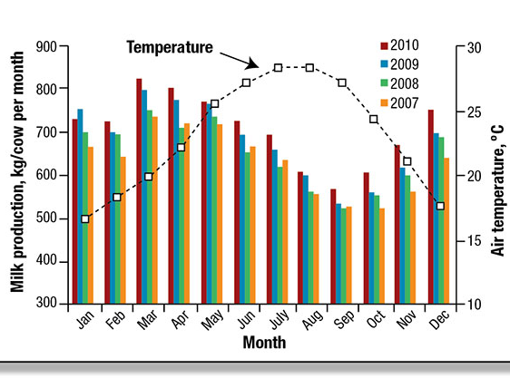
מקור הגרף באתר
vedairycanada.com/topics/herd-health/dry-cow-heat-stress-affects-calves-and-subsequent-lactation#

? פרות במשק החלב בישראל רגישות לטמפרטורות גבוהות השוררות בעונת הקיץ, לכן נוהגים לצנן את הרפת בעונה זו באמצעות המטרה ואוורור. כדי לבדוק את השפעת צינון הרפת על טמפרטורת הגוף של פרות בחודשי הקיץ, ערכו חוקרים ניסוי ובו חילקו 42 פרות לשתי קבוצות. בקבוצה אחת ציננו את הרפת 5 פעמים ביום באמצעות המטרה ואוורור, ובקבוצה האחרת ציננו את הרפת 8 פעמים ביום באותה השיטה. הצינון נעשה בזמנים קבועים ביממה, בכל פעם במשך כ־ 45 דקות. פעמיים בשבוע במשך חודשיים מדדו את טמפרטורת הגוף של הפרות בשני מועדים ביממה: בשעה 6:30 ובשעה16:30 , תוצאות הניסוי הממוצעות מוצגות בגרף שלפניכם. עיינו בגרף, וענו על השאלות שאחריו.
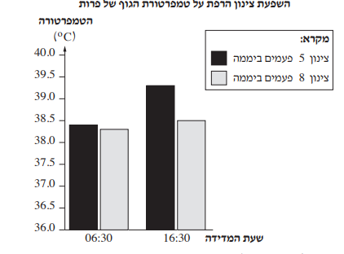

א. תארו את תוצאות הניסוי.
ב. שערו כיצד תוצאות הניסוי עשויות להשפיע על תנובת החלב של הפרות בכל אחת מן הקבוצות. נמקו את תשובתכם.
ג. שינויים בתנובת החלב עשויים להיות בפרה אחת ובעדר הפרות כולו ציינו שני גורמים (מלבד השפעת הטמפרטורה) שעשויים להשפיע על תנובת החלב של פרה אחת בעדר, ושני גורמים שעשויים להשפיע על תנובת החלב של העדר כולו
להתחלה

השפעת הזנה על גדילה בחיות משק

גדילה כרוכה בשינוי במבנה והרכב הגוף – בהם עליה ביצירת רקמות חדשות- בהן כמות השרירים וכן עליה בשומן שבגוף. מסיבות אילו גם כמות המזון ואיכותו צפויה להשפיע על הגדילה של החיה הצעירה במשק.
במהלך העיכול מנותבת האנרגיה האצורה במזון לכיוונים שונים :
האנרגיה הנעכלת משמשת לקיום חילוף חומרים בסיסי, בניין רקמות גוף, שמירה על טמפ' הגוף וכן לייצור (חלב, ביצים...)

?חלבון הוא אחד מן הרכיבים במנת מזון של בעלי חיים במשק החקלאי. חוקרים רצו לבדוק את ההשפעה של כמות החלבון במנת מזון על משקל עופות. הם חילקו עופות לחמש קבוצות. מנות המזון שקיבלה כל אחת מן הקבוצות נבדלו זו מזו בכמויות החלבון שבהן. הערך האנרגטי של כל אחת ממנות המזון היה דומה. לאחר שלושה שבועות נשקלו העופות. תוצאות הניסוי מוצגות בגרף שלפניך.
עיין בגרף, וענה על הסעיפים א-ג שאחריו
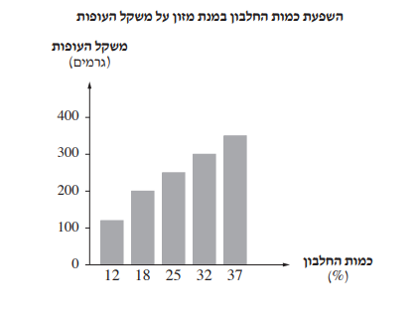

א. תארו את תוצאות הניסוי.
ב. תארו שני תפקידים של חלבון בגופו של בעל חיים. מה יכול להיות הקשר בין תפקידים אלה לבין התוצאות המוצגות בגרף? הסברו.
ג. בעלי חיים מעלי גירה יכולים להסתפק בכמות חלבון מופחתת במנת המזון שלהם. הסברו מדוע.

?הגרף שלפניכם מציג את ההשפעה של הזנה בכופתיות מזון לעומת הזנה בתערובת קמחית (תערובת שעיקרה קמח דגנים) על משקל פטמים.
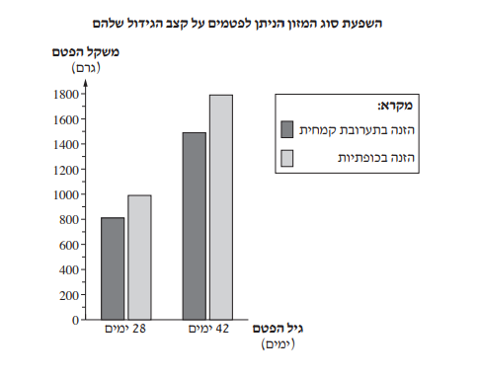

א. עיינו בגרף, והשוו את ההשפעה של הזנה בכופתיות מזון לעומת ההשפעה של הזנה בתערובת קמחית על משקל הפטם לאחר 28 ימים ולאחר 42 ימים.
ב. ציינו את סוג ההזנה שכדאי למגדל העופות לבחור להזנת הפטמים.

?לפניכם גרף המתאר עלייה ממוצעת במשקל של פטמים מגזע מסוים, במשך 43 יום בשתי קבוצות: קבוצת פטמים שקיבלה הזנה תקינה (לפי המומלץ) וקבוצת פטמים שקיבלה מזון שחסר בו חלבון (יחסית להזנה התקינה).

- תארו על פי הגרף, את השפעת גיל העופות על משקלם בשתי הקבוצות.
ב. מהו המשקל אליו הגיעה קבוצת העופות שבהזנה תקינה בגיל 40 יום , ומהו המשקל אליו הגיעה קבוצת העופות שבמזונה חסר חלבון בגיל 40 ימים?
ג. כתבו 2 תפקודים חשובים של חלבון בגוף העוף.

? הרכב המזון משפיע על חיות משק נוספות:
חלבון הוא אחד המרכיבים החשובים תזונת כלבים. חברה המייצרת מזון לגורי כלבים ערכה ניסוי כדי לבדוק איך משפיע מקור החלבון במזון על גדילת גורים. נלקחו 42 גורים של כלבי תחש בגיל 8 שבועות וחולקו ל 3 קבוצות. לכל קבוצה ניתן מזון ממקור שונה אך הערך הקלורי של כל המזונות היה זהה.
כעבור שבועיים נבדקה התוספת במשקל הכלבים.

תוצאות הניסוי מוצגות בגרף שלפניך:

א. מדוע נלקחו 7 גורים לכל קבוצה בניסוי, והחוקרים לא הסתפקו רק בכלב אחד?
ב. על פי הגרף, על איזה מקור חלבון תמליץ לחברה ? נמק תשובתך.
ג. רשום שתי סכנות של מחסור בחלבון במזון של גורי כלבים (כלבים כדוגמה לצאצאים של כל חיה אפשרית).
להתחלה

שינוי בהרכב הגוף במהלך הגדילה

כפי שנוכחתם תהליך הגדילה של בעל חיים במשק החקלאי כרוך בעליה במשקל הגוף ושינוי בתפקודו. אך הגדילה כרוכה גם בשינוי בהרכב גופה של החיה: בזמן הגדילה מתרחשת עליה במסת עצם, עלייה במסת שרירים (חלבון) עלייה במסת שומן. עליה זאת אינה מתקיימת בצורה לינארית לכל מרכיבי הגוף. קצב העלייה במשקל הרקמות השונות יחסית למסת הגוף הכללית, משתנה לאורך תקופת הגדול. כלומר ישנה השתנות ביחס רקמת שריר/רקמת שומן.
המשקל הכולל של החיה וכן יחס רקמת שריר/רקמת שומן, יקבעו את המועד בה תשווק חיית המשק המיועדת לשווק בשרה (פטמים)- בהתאם לדרישת השוק.
ישנן חיות משק שאותן מגדלים עד להגעה לבגרות מינית ובמשך תקופת הפוריות שלהן, כדי ליהנות מתוצרתן (ביצים/בשר/צאצאים). על מנת שתהליך ההתבגרות המינית יתרחש, יש צורך במשקל גוף או במסת שומן מינימאלית.

?לפניכם שני איורים אשר מבטאים את מגמת השנוי בהרכב של חיית משק לאורך תקופת הגדילה שלה
איור אחד מבטא את השנוי המשקלי (כלומר משקל רקמת עצם, רקמת שריר ורקמת שומן לאורך תקופת הגדילה. ואילו האיור האחר מבטא שינוי ההרכב (רקמת עצם, רקמת שריר ורקמת שומן) באחוזים ממשקל הגוף הכללי של החיה (שמהווה 100%) לאורך תקופת הגדילה שלה.
איזה מהאיורים מייצג שנוי במשקל הרקמות ואיזה איור מבטא שנוי באחוז שמהווה משקל הרקמה מהמשקל הכולל של גוף החיה?

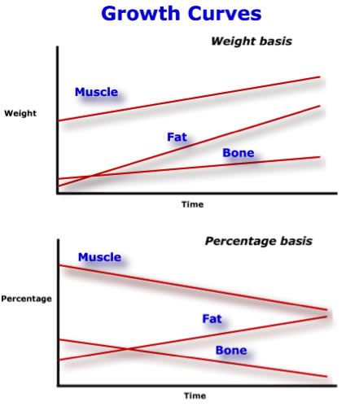
B
A

? החוקרים רצו לבדוק את קצב העלייה במשקל של בקר הגדל במרעה
הגרף מבטא את השפעת הגיל על תוספת המשקל היומית הממוצעת והשפעת הגיל על הערך האנרגטי של תוספת המשקל היומית הממוצעת.
(שימו לב, זהו הערך האנרגטי של כל התוספת היומית ולא ליחידת תוספת)

א. מה אפשר ללמוד מנתונים אלו על ההרכב (יחס שריר/שומן ) של התוספת המשקלית לאורך תקופת הגדילה? ?
ב. אם אותו מחקר היה נעשה בבקר לבשר שגדל במפטמה ומקבל מזון מרוכז, כיצד צפויות להשתנות התוצאות? הסבירו, התייחסו בהסברכם להרכב המזון במרעה לעומת הרכב המזון המרוכז שהעגל מקבל במפטמה.

כאשר הגדילה המואצת תלויה בנוכחות תפקוד תקין של ציר הורמון הגדילה.
להתחלה

תפקיד ההורמונים בגדילת חיות משק
כפי שנוכחנו, לקצב הגדילה ולמשקל הסופי של החיה אשר יביאו לקבלה מהירה של חיה המוכנה לשיווק לצורך בשרה או לחילופין חיה בוגרת אשר מתחילה ביצור מוקדם של תוצרת חקלאית, יש משמעות כלכלית רבה ולכן מאמץ רב מושקע כדי למצוא את הגזע והתנאים המתאימים.
בשנות ה-30 התגלה שגם להורמונים יש תפקיד חיוני בגדילה והתפתחות של יצורים חיים. בשנים אלו נערך ניסוי ובו הסירו את בלוטת יותרת המוח (היפופיזה) של גורי חולדות וראו שגדילתן נפגעת משמעותית גם אם ניתנו להם מזון ותנאים מיטביים. רק בשנותה- 60 בודד הגורם (הורמון) המופרש מההיפופיזה של בקר והודגמה השפעת כריתת ההיפופיזה על גדילת עגלים
נערכה תצפית בעגלים תאומים:

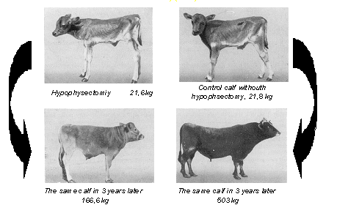

http://www.fao.org/docrep/004/X6533E/X6533E01.htm

מצד שמאל - עגל ללא ההיפופיזה, ואותו העגל 3 שנים אחרי הסרת הבלוטה בהשוואה לתאום שלו- עגל עם היפופיזה (תמונות בצד ימין).

גילוי זה הביא לשימוש מסחרי בהורמון גדילה מלאכותי כדי לזרז גדילת יונקים במשק החקלאי וכדי להגדיל את ייצור החלב בפרות וכבשים. שימוש בהורמונים מלאכותיים פסק בארצות רבות כולל ישראל לאחר שהתגלו ממצאים מדאיגים לגבי ההשפעה של צריכת בשר/חלב מהחיות המטופלות על המערך ההורמונלי באדם.

מהו הורמון?
הורמון הוא תרכובת כימית המשמשת לתקשורת בין תא אחד לתאים אחרים. הורמונים שונים משתתפים כמעט בכל תהליך שמתרחש בגוף: גדילה, התפתחות, תזונה, תגובה חיסונית, מצבי לחץ, מין, רבייה ועוד.
כל היצורים הרב-תאיים ובהם צמחים מייצרים הורמונים (ההורמונים הצמחיים נקראים "Phytohormones". –פיטוהורמונים).
בבעלי-חיים מיוצרים לרוב ההורמונים, על ידי בלוטות הפרשה פנימית ומועברים בדרך כלל לתאים אחרים באמצעות הדם. ההורמונים מגיעים לכל התאים אולם משפיעים רק על תא המטרה שלהם. מהו תא המטרה? תאים מגיבים להורמונים רק כאשר הם מבטאים קולטן מסוים לאותו הורמון, התא שעליו קולטן להורמון הוא תא המטרה של אותו הורמון.
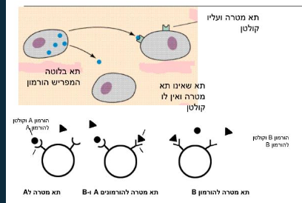

מתוך: https://www.slideserve.com/leala/3886885
ההורמון נקשר לחלבון הקולט (רצפטור), הקישור מפעיל מנגנון של העברת אותות שמוביל בסופו של דבר לשרשרת של תגובות כימיות בתא, בהתאם לסוג התא שאליו הוא נקשר. ישנם הורמונים שמופרשים לחלל הבין תאי ומשפיעים על תאים שכנים, וישנם הורמונים שיכולים אפילו לפעול על אותו התא שהפריש את ההורמון. לרב ההשפעה של ההורמונים היא מיידית ומוגבלת בזמן.

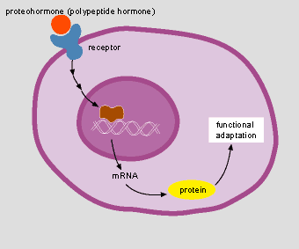
http://ferticon.de/text.php3?artikel=5&seq=16&la=en

עוד על הורמונים:
הסבר מצולם – ד"ר קובי עזרא מסביר מהו הורמון
אנימציה באנגלית עם כתוביות בעברית אשר מדגים אצת קשור ההורמון לתא ואת שרשרת התגובות שמופעלת- בסרטון גם מוסברת מערכת המשוב.
אנימציה באגלית המציגה את עקרונות פעולת ההורמונים – ניתן לתרגם את הכתוביות לעברית
מצגת בעברית על המערכת האנדוקרינית (משקופית 17 ואילך)
הסבר על תפקיד ותפקוד הורמונים. ההסבר גם כולל אנימציה המתורגמת לעברית- מכון דווידסון
אנימציה המתארת הורמונים בצמחים

? מה משותף לכל ההורמונים?
א. כולם מיוצרים מכולסטרול.
ב. כולם מופרשים מהמוח.
ג. ריכוזם בדם קבוע כל הזמן.
ד. הם נקשרים לקולטנים ייחודיים.

הורמונים בתהליך הגדילה
גדילה של בעלי חיים מערבת את היחסים המורכבים של מספר הורמונים בגוף החיה עם תזונה נכונה, פוטנציאל גנטי ותנאי סביבה. לא תמיד יחסים אלו ברורים עד הסוף אבל ידוע כיום כי להורמון גדילה (GH- growth hormone) יש תפקיד חיוני בגדילת היונק הצעיר.
הורמון הגדילה פועל בדרך ישירה ועקיפה ומעורר תהליכים בגוף בעל החיים כמו : חלוקת תאים, גדילת עצם, יצור של חלבונים הגברת קצב "שריפת השומן" ומעודד מעבר של גלוקוז לתאים.

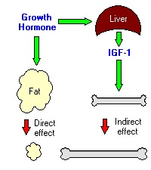
מקור
https://www.wikirefua.org.il/w/index.php/%D7%94%D7%95%D7%A8%D7%9E%D7%95%D7%9F_%D7%92%D7%93%D7%99%D7%9C%D7%94_-_Growth_hormone

שימוש בהורמון גדילה בחקלאות
בארה"ב חוקי לטפל בפרות מפיקות חלב בהורמון גדילה ממקור בקר (BHR- Bovine (Growth Hormon, אך אין הרשאה לטפל בהורמון זה בפרות שמגדלים כמקור לבשר. בשנים האחרונות מתקיים בארה"ב דיון ער לגבי ההשלכות הבריאותיות האפשריות של צריכת חלב של פרות שטופלו בהורמון גדילה.
בארץ יש איסור גורף לטפל בבקר מכל סוג בהורמון גדילה!!!

עוד :

אנימציה באנגלית המתארת את תפקוד הורמון הגדילה באדם (העקרונות דומים בכל היונקים)
אנימציה המסבירה את תפקוד הורמון הגדילה בבקר- ניתן לתרגם לעברית
מידע נוסף על הורמונים ודפי עבודה
על הורמונים בחלב פרה-מכון דווידסון
להתחלה

